|  |
| --- |
| UiO_RED_frame.epsUniversitetet i Oslo |
| Vitenskapsombudet |
|  |
|  |
|  |

Til: Universitetsstyret

Årsrapport 2021

Oslo, 17.2..2022

# Vitenskapsombudets rolle og oppgaver

Vitenskapsombudets rolle og oppgaver ble fastsatt i et eget mandat vedtatt av Universitetsstyret den 12. september 2018. Opprettelsen av vitenskapsombudet er et viktig ledd i organisering av forskningsetisk arbeid ved Universitetet i Oslo.

Mandatet fremhever at formålet med ombudet er å gi veiledning og råd til vitenskapelige ansatte som befinner seg i en forskningsetisk problematisk situasjon. Det er også lagt opp til at vitenskapsombudet kan fungere som megler for å få løst tvister så tidlig som mulig og på lavest mulig nivå.

Det er understreket at ombudet også skal være tilgjengelig for administrativt ansatte og ledelse som har ansvar for å håndtere og løse forskningsetiske problemstillinger.

Vitenskapsombudet skal være en uavhengig instans utenfor ledelseslinjen og uten bindinger til enhetenes ledere.

For de som henvender seg til ombudet er det understreket at vedkommende ikke skal være noens partsrepresentant.

Vitenskapsombudet er ikke en klageinstans og har heller ikke avgjørelsesmyndighet, men kan henvise til riktig instans for håndtering av saken, forutsatt samtykke fra den som henvendte seg.

Vitenskapsombudet skal basere sin veiledning og megling på anerkjente forskningsetiske prinsipper og på relevante lover og retningslinjer som regulerer forskningen.

## Vitenskapsombudet

Vitenskapsombudet er tilsatt i en 80% stilling og er ombud for alle enheter og fagområder med unntak av ansatte ved Institutt for klinisk medisin ved Det medisinske fakultet. Dette instituttet inngår i en ordning med Oslo universitetssykehus og Akershus universitetssykehus, bl.a. med et Felles redelighetsutvalg og et forskningsombud. Forskningsombudet, professor Tom Øresland, ble tilsatt i 2021 i en 20% stilling.

Vitenskapsombudets rolle og oppgaver blir fremmet av universitetsledelsen og gjort kjent for hele universitetet.

Det er utarbeidet en egen nettside med utfyllende opplysninger om rolle og oppgaver, henvisning til retningslinjer og lover, ordninger ved UiO som skal ivareta forskningsetikk, samt ressursside med relevant litteratur. Årsrapporter blir også publisert der: [www.uio.no/om/organisasjon/vitenskapsombud/](http://www.uio.no/om/organisasjon/vitenskapsombud/). Nettsiden er i sin helhet tilgjengelig på engelsk.

I samarbeid med Avdeling for forsknings- og innovasjonsadministrasjon ble det også etablert en egen kanal i Si-fra-systemet for å melde mulige brudd på anerkjente forskningsetiske normer.

# Oversikt over henvendelser

## Antall henvendelser

Ombudet registrerte 100 henvendelser i løpet av 2021.

I de fleste tilfellene dreide dette seg om saker hvor ombudet kunne bistå med råd, veiledning eller megling. Det har imidlertid også vært mange henvendelser om å bistå i undervisning av ansatte, utvikle undervisningsopplegg, og bistå i utarbeidelse av retningslinjer.

Henvendelser som er blitt henvist videre til Forskningsetisk utvalg ved UiO gjelder i særlig grad saker hvor det allerede foreligger antatte brudd på vitenskapelige normer, f.eks. plagiat av publisert artikkel. I andre tilfeller, som ikke alltid har ligget klart innenfor ombudets mandat, har ombudet vært behjelpelig med henvisning til rette instans.

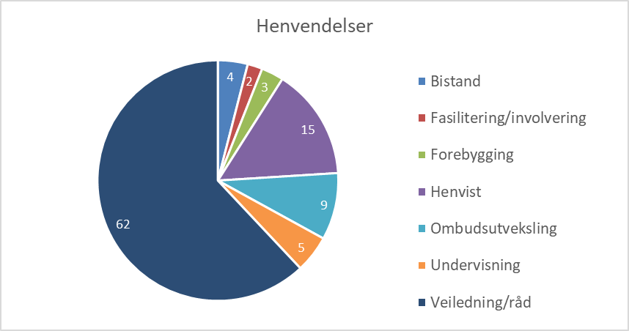

Fig. 1 Henvendelser

## Type saker

**Medforfatterskap**

Som i tidligere år er det uenighet og tvister om medforfatterskap som oftest er problemstillingen ved henvendelser til vitenskapsombudet.

I hovedsak dreier det seg om tre typer tvister: oppføring av uberettigete forfattere, utelukkelse av berettigete forfattere (eller mulighet for å bli det) og uenighet om hvordan kriteriene for forfatterskap skal tolkes og forstås. Det er også strid om rekkefølge av medforfattere.

Det er vanskelig å løse tvister om medforfatterskap da det synes som om veiledning og råd ikke alltid blir tatt til følge. Megling mellom parter har bare i noen få tilfeller gitt resultat. Det er uklarhet og usikkerhet om hvem som har beslutningsmyndighet ved UiO, og hvis på plass, usikkerhet om den skal anvendes. Beslutninger fra prosjektleder eller fra linjen kan også bestrides, motarbeides og blokkeres på ulike måter.

Vanskelighetene med å løse tvister øker i takt med utbredelsen av internasjonalt tverrfaglig forskningssamarbeid. I slike sammenhenger vil et ombud som oftest bli ansett som en representant for sin egen institusjon. I de sakene som jeg selv har fått kjennskap til, foreligger ingen gode forhåndsavtaler eller foreslåtte mekanismer for å løse tvister i inngåtte samarbeidsavtaler. Noen forhåndsavtaler inneholder også fordeling av forfatterskap på feilaktig grunnlag, f.eks. etter geografisk eller organisatorisk tilhørighet eller utpeke en forfatter som representant for flere o.l.

I ett tilfelle ble samtaler mellom to institusjoner fasilitert, med deltakelse fra forskningsledelse ved begge institusjonene. Det førte til en viss samforståelse, samt tilbud om reparasjon gjennom noen månedsverk for å ferdigstille en vitenskapelig artikkel med bistand fra angjeldende institusjon. I tillegg medførte det enighet om viktigheten av samarbeid og forhåndsavtaler når prosjekter trekker veksler på ansatte i begge institusjoner.

I tvister om uenighet om hvorvidt kriteriene for forfatterskap er oppfylt er også krevende å vurdere (og avgjøre). Det skyldes antagelig at kriteriene har relativt bredt tolkningsrom for skjønnsmessig vurdering, f.eks. hva kreves for et *vesentlig* vitenskapelig bidrag? Universitetet i Oslo har nå anerkjent Vancouver-kriteriene som standard for alle sine forskere, og det er av betydning for det forskningsetiske arbeidet. De nye retningslinjene fra NESH oppstiller også kravet om et vesentlig bidrag, med noen stolpemarkører for hva som ikke er å regne som et vesentlig bidrag. Man kan imidlertid merke seg at Granskningsutvalget i flere saker har satt opp noen stolper for feil anvendelse og feil tolkning av retningslinjer/kriterier.

Året som er gått har brakt erfaringer og bevissthet om at feil anvendelse og forståelse ikke bare skyldes individfeil eller relasjonelle konflikter mellom forskere, men også baserer seg på institusjonelle og faglige systemfeil (jf. kravet i forskningsetikkloven om at man også skal undersøke om det foreligger systemfeil ved institusjonen, § 8b). Identifiserte systemfeil fra porteføljen er f.eks. feilaktig tildeling og fordeling av forfatterskap, utdefinering av konflikter som bare personalsaker og for dårlige saksbehandlingsprosedyrer for å løse og avgjøre tvister.[[1]](#footnote-2)

Noen systemforbedringer er på vei, bl.a. gjennom standarden og krav til forhåndsavtaler i alle veiledningsforhold og i tverrfaglige internasjonale samarbeidsprosjekter og i systematiskopplæring av alle vitenskapelig ansatte.

**Mistanke om plagiat**

Mistanke om plagiat er deretter hyppig forekommende problemstilling.. I de fleste tilfellene fortas det en foreløpig undersøkelse for å bringe på det rene hva slags sak det dreier seg om og hvorvidt det er hensiktsmessig å henvise saken til videre oppfølging og granskning. I to tilfeller var det eksterne forskere som mente seg plagiert i hhv en doktorgradsavhandling og i en innsendt artikkel som de hadde fått tilgang til som hhv medlem av en bedømmelseskomite og som referee. Nærmere undersøkelse viste at det ikke var snakk om noen form for plagiat, om enn noen henvisninger var mangelfulle og misvisende. I de tilfeller hvor plagiat var sannsynliggjort, ble saken henvist til Forskningsetisk utvalg ved UiO. I ett tilfelle, som ble oppfattet å være et klart tilfelle av plagiat av en vitenskapelig artikkel, ble det anbefalt å gjøre redaksjonen oppmerksom på plagiatet. Redaksjonen besvarte ikke henvendelsen.

**Mistanke om «overtakelse» av prosjekter**

Noen henvendelser i 2021 gjaldt beskyldninger og mistanker om at andre har «overtatt» prosjekter som en selv har utarbeidet eller er en del av.

De fleste av disse dreide seg om postdoktor prosjekter, eksternt finansierte med kortvarig og midlertidig tilsetting ved universitetet, som oftest av forskere fra utlandet. Beskyldningene går ut på at prosjektet blir overtatt eller videreført av senior forskere. I ett tilfelle ble det observert at en senior forsker kopierte og oversatte et prosjekt og søkte om støtte for det i et annet land. I et annet tilfelle benyttet en prosjektleder analysert datamateriale fra en postdoc i en egen artikkel uten informasjon eller kreditering

I andre tilfeller er overtakelsen uklar, men gjennomgående sitter den postdoktoransatte igjen med en følelse av å blitt dårlig behandlet og utnyttet, uten muligheter til oppfølging når tilsettingsforholdet avsluttes. Mange av disse uklarhetene og beskyldningene kan unngås ved bedre forhåndsavklaring og avtaler for kortvarige postdoktoransettelser på konkrete prosjekter.

I ett tilfelle var det mistanke om at en referee hadde «tatt med seg» et prosjekt som hadde vært til vurdering, men ikke fått tilslag. En artikkel hadde blitt publisert med samme tema og design. Konsultasjon med fagfolk bekreftet påfallende likhet, uten tekstuelt sammenfall på noe punkt. Nærmere undersøkelser dokumenterte at den publiserte artikkelen hadde søkt om forhåndsgodkjenning for dette prosjektet fra REK flere år før det angjeldende prosjektet ble fremlagt for finansieringsstøtte. I samforstand med henvender ble konklusjonen at påfallende sammenfall og likhet i tema og design var tilfeldig.

**Datahåndtering, lagring, tilgang, deling**

Noen henvendelser omhandlet ulike sider ved håndtering av forskningsdata på institusjonen.

To av dem dreide seg om «gamle» saker – før krav til datahåndteringsplan og etablering av Tjenester for Sensitive Data. F.eks. hvorvidt en enkeltforsker kan oppbevare «sine» data på en privat lagringsenhet og nekte å utlevere dem til det prosjektet som forskningen inngår i? Om man i ettertid kan kreve at alle data samles i en sikker lagringsenhet med avklart tilgangskontroll? Om man kan flytte data fra flere fysiske lagringsenheter i ulike land til en skytjeneste?

En sak dreide seg om hvorvidt det var tillatelig å utlevere pasientidentifiserbare resultater fra pandemirelatert forskning til en tredjepart. Svaret og rådet var enkelt, nei, med mindre man har samtykke fra pasient for utlevering og at opplysningene er avidentifisert.

To saker handlet om hvorvidt forskere kan nekte å utlevere råmateriale til et tidsskrift som betingelse for at manus blir vurdert og grunnlagsdata verifisert før evt. publikasjon. I institusjoner som samarbeider med UiO hadde de blitt møtt med at denne typen utlevering var ulovlig. Mitt råd var at tidsskriftenes krav til verifikasjon var legitim og berettiget (for å sikre seg mot fusk) og at råmateriale kan utleveres/deles så fremt det oppbevares i en sikret lagringsenhet med streng tilgangskontroll.

**Diverse**

Av andre typer forskningsetiske vurderinger som har fremkommet i henvendelser er som følger:

For det første spørsmål om noen typer forskning er uetiske i seg selv, f.eks. mht.samfunnsrisiko eller stigmatisering.

For det andre spørsmål om mer alminnelig forskningsetikk, så som krav til samtykke eller nytte-risiko vurderinger, f.eks. når det kan være berettiget å gjøre unntak fra samtykke for å kunne gjennomføre pandemirelatert forskning, eller hvorvidt anonymisering fritar for fremleggelse for godkjenning av REK eller melding til NSD.

For det tredje stiller forskningsadministrasjon/dekanat ved flere fakulteter spørsmål om hva de bør gjøre når prosjektet for en doktorgradsavhandling ikke er meldt NSD eller mangler godkjenning fra REK. Noen fakulteter stiller også krav om at en avhandling skal gjøre rede for forskningsetiske og vitenskapsteoretiske problemstillinger knyttet til arbeidet. Hva gjør man hvis avhandlingen er blank på dette punkt? (Avvises, omarbeides, sees gjennom fingrene med?). Omfatter det også avhandlinger som ble påbegynt for mange år siden, da det var mindre fokus på forskningsetikk, men først blir konfrontert med et slikt krav ved innlevering? Mitt råd i slike tilfeller har stort sett vært at fakultetet fordrer omarbeiding før søknad godkjennes og arbeidet overlates til bedømmelseskomiteen.

For det fjerde har det kommet flere henvendelser om opplevd trakassering, spesielt relatert til forskningsledelse og veiledning av forskningsarbeid. I noen få tilfeller har trakasseringen også vært av seksuell art. Arbeidsrelatert trakassering kan ta mange former, f.eks. ignorering, utelukkelse, nedsnakking, uberettigete irettesettelser, negative karakteristikker i andres påhør, utilbørlig påvirkning av medlemmer i bedømmelseskomite, løgnaktig tildekking. En av grunnene til at henvendelse til Vitenskapsombudet er antakelig at de føler at det er trygt og kan behandles konfidensielt. De fleste er kjent med at det i all varsling er risiko for eskalering og represalier, til tross for relativt gode varslingssystemer. Jeg har derfor valgt å tilby et skjermet rom for å redegjøre for opplevelsene og evt. vurdere fremgangsmåte. Antakelig er det godt i seg selv å bli tatt på alvor og få støtte for at trakassering av alle slag er en uting. Jeg er klar over at noen mener at trakassering ligger utenfor et ombuds mandat – og bør umiddelbart henvises til Si fra systemet eller til linjen. Som oftest vil jeg også anbefale at henvender melder sin sak, men det er ikke alle som orker eller vil ta belastningen en melding vil innebære. Etter mitt skjønn kan trakassering også omhandle brudd på forskningsetiske normer, så som manglende respekt og anerkjennelse av bidrag, utnyttelse av andres arbeid til egen fordel, insistering på opplagt uberettiget forfatterskap (hvis ikke … ), overkjøring av forsøk på å forsvare vitenskapelige normer, samt integritetskrenkende og rolleoverskridende atferd.[[2]](#footnote-3)

I to saker valgte jeg å bistå personene gjennom hhv varsling og klage. Begge sakene dreide seg om arbeidsrelatert trakassering. Erfaringen var at linjen tok arbeidsgivers parti. Så vidt meg bekjent medførte melding/klage ingen ytterligere negative konsekvenser.

For det femte er det også noen henvendelser relatert til manglende anerkjennelse av tidligere forskningsarbeid, misvisende bruk av henvisninger, dobbelpublisering og dobbel uttelling, samt mangelfull og dårlig siterings- og henvisningsskikk. I ett tilfelle førte det til korreksjon i en allerede publisert artikkel. I et annet tilfelle førte det til at artikkelen ble trukket.

For det sjette ble det mottatt en henvendelse fra en ansatt ved UiO om anvendelsen av en «ny journalistisk metode» som til forveksling ligner på et forskningsprosjekt. Dagbladet undersøkte spiseforstyrrelser blant unge idrettsutøvere og publiserte resultatene, med redegjørelse for den nye metoden: <https://www.dagbladet.no/sport/slik-gjorde-vi-det/74514300>. Dagbladet benyttet vitenskapelig metodikk (validerte psykologiske tester (her EDI-3), røntgenmålinger, hormontester, med veiledning og råd fra forskere i planlegging og gjennomføring, samt at forskere analyserte spørreundersøkelser, målinger og tester. (NB. Ingen navngitte forskere kom fra UiO). Det reiste spørsmål om Dagbladet kan gjennomføre denne typen forskning uten å være en forskningsansvarlig institusjon og uten godkjenning fra REK, bare ved å kalle det noe annet, «ny journalistisk metode». Og hvorvidt det er forsvarlig av forskere å la seg involvere i denne typen oppdrag. Saken er oversendt til Den nasjonale forskningsetiske komite for medisin og helsefag for uttalelse.

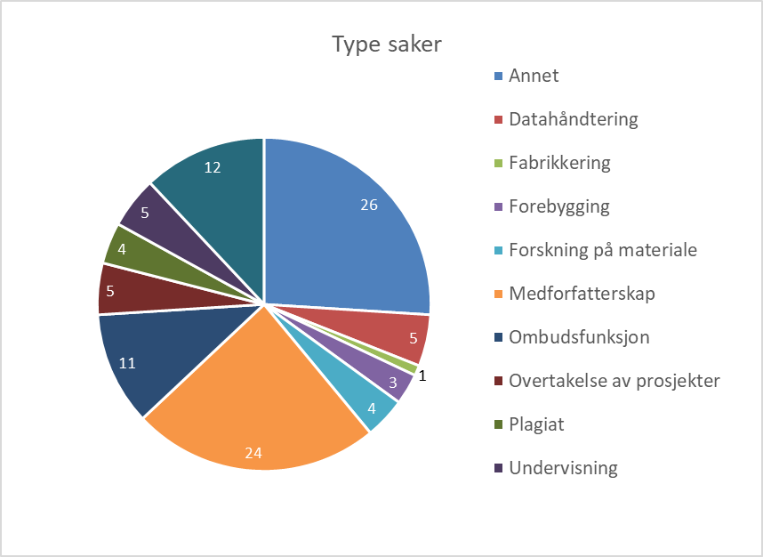

Fig. 2 Type saker

## Henvendelser fra hvem

I år kom 1/3 av henvendelsene fra ledere på ulike nivå (fra dekaner til prosjektledere) og fra forskningsstøtte/forskningsadministrasjon. I all hovedsak dreier det seg om konsultasjon/råd/støtte for å løse konfliktfylte og vanskelige saker som har pågått i mange år eller vurdere innleverte doktorgradsavhandlinger mht til forskningsetiske mangler.

Ca 40% av henvendelsene kom fra fast vitenskapelig ansatte (41), mens det var 18 henvendelser fra stipendiater og midlertidig ansatte forskere.

Mandatet fremholder at ombudet er et tilbud for vitenskapelige ansatte og øvrige ansatte som arbeider med forskningsetiske problemstillinger. Det kan leses slik at ingen andre enn ansatte kan henvende seg.

Jeg har imidlertid antatt henvendelser fra *eksterne* hvis saken omfattet ansatte i vitenskapelig stilling på UiO. Variasjonsbredden er stor, fra strid om forfatterskap via mistanke om plagiat til ønsker om å melde mistanke om fusk. I ett tilfelle dreide det seg også om en tidligere ansatt, hvor UiO var oppgitt som forskningsansvarlig institusjon i en omstridt publikasjon. Saken ble henvist til Forskningsetisk utvalg ved UiO. En grunn til at noen av disse henvendelsene kommer til meg, kan også skyldes at Si fra systemet kun kan benyttes av interne brukere.

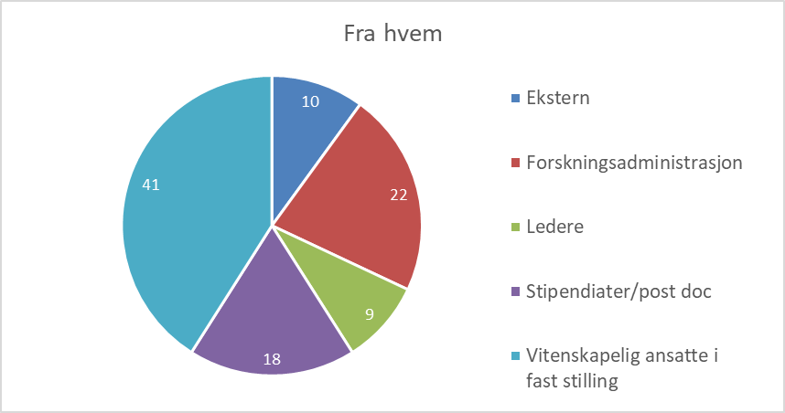

Fig. 3 Hvem henvendelsene kom fra

## Fordeling på fakultet

Ca. halvparten av henvendelsene kom fra medisin og naturvitenskap, med den største andelen fra medisin (35). Det kan noteres at det var langt flere henvendelser fra SV og HF enn året før, henholdsvis 9 og 15. En liten andel av henvendelser kom også fra forskningsadministrasjonen sentralt.

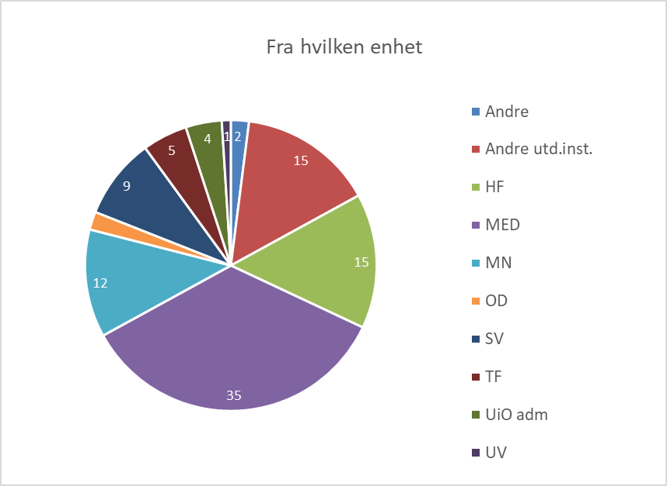

Fig. 4 Fra hvilken enhet kom henvendelsene

# Andre aktiviteter

**Seminarer mm**

De nasjonale forskningsetiske komiteer. Forskningsetisk forum om opplæring i forskningsetikk i institusjonene. Innlegg: Erfaringer fra UiO.

Oslo universitetssykehus. FoU-avdelingen. Research Group Leader Seminar. Innlegg: Research – conflicts and ethics.

Vitenskapsakademiet. Åpent møte: Forskningsetiske gjengangere. Innlegg: Tverrfaglig internasjonal forskning og behovet for avtaler for å avverge senere konflikter.

Deltakelse i kurs i forskningsintegritet for ansatte/veiledere ved MN, SV og i regi av LINK.

Dekanmøte (UiO). Årsrapport fra Vitenskapsombudet. Hvor trykker den forskningsetiske skoen?

**Deltakelse i arbeidsgrupper**

Ombudet har i perioden blitt oppnevnt til ulike arbeidsgrupper/utvalg.

En av dem utarbeidet et forslag til en standard for forskningsintegritet. Denne ble vedtatt av universitetsstyret i oktober 2021.

En annen arbeidsgruppe ble nedsatt for å utarbeide et felles opplæringsprogram i forskningsintegritet for alle ansatte. Dette arbeidet er pågående.

En tredje arbeidsgruppe (utvalg) ble nedsatt av universitetsdirektøren i januar 2021 for å utrede om det bør gis mer innsyn i dokumenter og opplysninger knyttet til ansettelser i professorater og førsteamanuensisstillinger enn det som følger av dagens regelverk. Arbeidet er pågående.

Det har også vært henvendelser fra andre universiteter og helseforetak om ombudsfunksjonen med tanke på om lignende burde opprettes der. Vi har også fått henvendelser fra utlandet, henholdsvis fra Polen og Litauen, for å se nærmere på organiseringen av forskningsetisk arbeid.

**Ombudsetablering og samarbeid**

**Samlingsmøte og erfaringsutveksling mellom ombud i Norge**

I løpet av året ble det oppnevnt et felles forskningsombud for klinisk medisin (UiO), OUS og Ahus, professor Tom Øresland og et forskningsombud for helseforetaket Vestre Viken, professor Bjørn Rishovd Rund. Det ble avholdt et møte for alle eksisterende ombud for å bli kjent, utveksle erfaringer og være åpen for fremtidig rådgivning og konsultasjon. De øvrige ombudene er pr i dag: professor Trine B. Haugen ved OsloMet og professor Geir Skeie Universitetet i Stavanger.

**Ombudskontakt med utland**

Det ble i fjor redegjort for kontakten med den tyske ombudsordningen. Den vil videreføres, også i form av deltakelse i deres årlige konferanser (når koronasituasjonen tillater det).

Det er ellers stiftet kontakt med Polen og Litauen.

Polen søkte om et EU mobility training program mellom Jagiellionan University (Krakow) og Universitetet i Oslo, primært for å få innsikt i hvordan vi hadde organisert det forskningsetiske arbeidet. Ombudet arrangerte et ukeskurs for Dr. Laura Bandura-Morgan, forskningsdekan for det medisinske fakultetet ved Jagiellionan University, som også trakk veksler på bidrag fra viktige nøkkelpersoner ved UiO, som Bjørn Ramberg (Forskningsetisk utvalg), Are Evju (IT juridisk gruppe USIT), Haanef Awan (TSD) og Cecile Thorberg (Enhet for intern revisjon).

Det ble også avholdt et halvdagsmøte med ansatte fra ombudskontoret i Litauen som ledd i et større opplegg i regi av De nasjonale forskningsetiske komiteer. Jeg møtte lederen for ombudskontoret, Dr. Loreta Tauginienè og to rådgivere, Egle Ozolonciute og Monika Sernovaite. Ombudet for akademisk etikk og prosedyrer i Litauen ble opprettet i 2011 og består i dag av åtte ansatte. Det er organisert ganske annerledes enn hos oss. Det er etablert uavhengig av institusjoner, som en nasjonal ordning som del av statsforvaltningen. Dette ombudet behandler alle typer mistanke om fusk, samt betydelige oppgaver innen rådgivning og forebygging. Det har myndighet til å undersøke og granske enkeltsaker og fatte beslutninger. Beslutninger blir meddelt berørt institusjon for oppfølging.

Det europeiske nettverket for enheter for forskningsintegritet (The European Network of Research Integrity Offices, [www.enrio.eu](http://www.enrio.eu)).

**Publikasjon**

Ruyter, K. (2020). Carl Claubergs metode for sterilisering uten operasjon: En forskningsetisk reise: fra en ny etikk for leger og sykepleiere via kliniske forsøk i Auschwitz til rettergang i Schleswig. *Nordisk Tidsskrift for Helseforskning*, *16*(2). <https://doi.org/10.7557/14.5477>

Ruyter, K. (2020). Introduction. *Medical Review Auschwitz: Medicine Behind the Barbed Wire. Conference Proceedings 2019*, red. M. Ciesielska, P. Gajewski. Krakow: Polish Institute for Evidence Based Medicine, 7-16.

# 

# Vurdering av status og videre arbeid med forskningsintegritet

Min vurdering er at ombudsfunksjonen fyller den rollen den var tiltenkt, i tillegg til at ombudet også blir en ressursperson i arbeidet for å forbedre systemiske tiltak for forskningsintegritet og til en viss grad også i utarbeidelsen av konkrete opplæringsmoduler.

Som nevnt ovenfor er flere systemtiltak enten vedtatt eller under arbeid. Universitetsstyret vedtok i oktober å etablere en *standard* for forskningsintegritet, som både innebærer at universitetet anerkjenner de forskningsetiske normene som gyldige for seg og at enhver forsker kan holdes ansvarlige overfor dem. Samtidig pågår viktig arbeid med å utvikle og etablere et obligatorisk opplæringsprogram for alle vitenskapelige ansatte med forankring i sentral ledelse og administrasjon. For å minske systemfeil arbeides det også iherdig med å revidere og forbedre saksbehandlingsrutiner.

Til det siste har jeg også tidligere foreslått forbedringer og vil understreke viktigheten av dem her.

Det ene gjelder status for Forskningsetisk utvalg ved UiO, det andre gjelder manglende klarhet i beslutningsmyndighet og oppfølging av ansatte ved påviste brudd, det tredje gjelder bedre samordning/samhandling mellom ulike utvalg og enheter, inkludert gjensidig orientering.

Til det pågående arbeidet med revidering og forbedring av saksbehandlingsrutiner vil jeg her bare fremheve og understreke betydningen av arbeidet til Forskningsetisk utvalg ved UiO (FEU). Utvalget skal være et uavhengig faglig utvalg som ikke skal kunne instrueres og som skal avgi uttalelser (ikke enkeltvedtak i forvaltningsmessig forstand), og disse skal avgis til rektor. I henhold til UiOs regler er det rektor (eller den hen bemyndiger) som skal treffe beslutning om sak og eventuelle konsekvenser. Etter mitt skjønn er det uheldig at uttalelsene fra FEU er usynlige og kun er «rådgivende» for universitetsledelsen. Det bør avklares tydeligere om hvilken status uttalelsene skal ha og hvorvidt universitetsledelsen har myndighet til å overprøve uttalelsen fra FEU. Uttalelsen fra FEU bør stå som en uttalelse i sin egen rett hvor oppgaven nettopp er å fastslå om det foreligger brudd på anerkjente forskningsetiske normer. En slik uttalelse bør avgis direkte til partene i saken (og samtidig til institusjonen) og offentliggjøres når saken er ferdig behandlet i FEU. Selve uttalelsen om hvorvidt det foreligger brudd eller ikke, bør ikke kunne tilsidesettes eller overprøves av institusjonen. Den bør anses som institusjonens svar på hvorvidt brudd foreligger. Ledelsen bør imidlertid ta stilling til hvilke konsekvenser uttalelsen bør få for berørte parter (oppfølging) og hvilke følger selve saken bør få. For åpenhet og læring i institusjonen bør derfor ledelsens beslutning også offentliggjøres.

Uavhengig av om en sak har vært forelagt FEU, bør saksbehandlingsreglene tydeliggjøre ansvar for institusjonen (uavhengig på hvilket nivå i linjen) å ta beslutninger og hvordan saker skal følges opp. I dag er det mitt inntrykk at for mange saker blir hengende i luften uten endelig avgjørelse og uten konsekvens. Uløste konflikter over år innebærer betydelige belastninger og tap for forskningsinnsats og forskningssamarbeid, inkludert at det tapper krefter og motivasjon.

For arbeid med systemforbedringer bør også arbeidet som gjøres av internrevisjonen fremheves. Høsten 2021 gjennomførte EIR et revisjonsoppdrag om forskningsdata i prosjekter som ikke er underlagt kvalitetssystemet for medisin og helsefag. Utkast til rapport ble sendt på høring og anviste viktige områder for systemforbedring, kanskje spesielt for krav til konkrete datahåndteringsplaner. Datahåndteringsplaner vil avklare og forebygge mange av de konfliktene og stridighetene som knytter seg til rettmessig håndtering av forskningsdata ad innsamling, lagring, tilgang og deling. Det er å håpe at institusjonen implementerer anbefalte systemforbedringer.

1. I denne sammenheng er det vel verdt å merke seg og lære av uttalelser fra det nasjonale Granskingsutvalget. I de saker som de har behandlet om strid om medforfatterskap har de særlig vært oppmerksomme på å undersøke og fastslå systemfeil. Alle uttalelser er publisert på deres nettside. [↑](#footnote-ref-2)
2. Se hertil også den nylig utgitte *Håndbok i forskningsetikk og databehandling* av professorene May-Len Skilbrei og Heidi Østbø Haugen (begge fra UiO). De argumenterer for at trakassering også bryter med forskningsetikken og anbefaler en rekke tiltak som institusjoner bør ta for å motvirke det maktmisbruk som skjer gjennom trakassering. De nye retningslinjene fra NESH omhandler også normer for forskerfellesskapet hvis brudd nettopp kan erfares som trakassering. [↑](#footnote-ref-3)